IT256 Scheda creata il 21 luglio 2025; Ultimo aggiornamento: 3 gennaio 2026
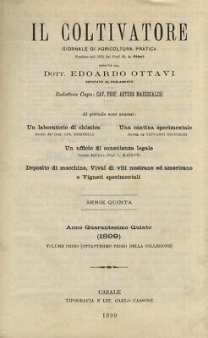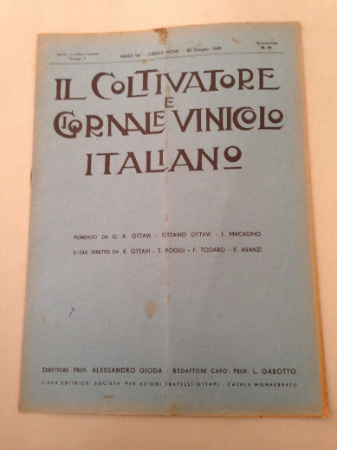
Descrizione storico-bibliografica
Il *coltivatore : giornale di agricoltura pratica. - Anno 1 (1855)-anno 8 (1862); 2. serie, anno 9 (1863)-5. serie, anno 77, n. 36 (dicembre 1931). - Casale Monferrato : Direzione del giornale Il coltivatore, 1855-1931. - 77 volumi : ill. ; 23 cm. ((Settimanale. – Fondato da G.A. Ottavi. - Esistono edizioni successive per i primi 8 volumi. - TO00181640
Si fonde con: *Giornale vinicolo italiano [IT419]
Autore: Ottavi, Giuseppe Antonio
Copia digitale 1884-1916; 1893

Il *coltivatore e Giornale vinicolo italiano. - Anno 78, vol. 1, n. 1 (3 gennaio 1932)-anno 124 (1978). - Casale Monferrato : Ottavi, 1932-1978. – 47 volumi : ill. ; 24 cm. ((Settimanale; poi mensile. - Il formato varia. - TO00181645
Fusione di: Il *coltivatore; *Giornale vinicolo italiano [IT419]
Autori: Ente di sviluppo agricolo del Piemonte
Copia digitale 1932-1938, 1940, 1945, 1946

Soggetto: Agricoltura – 1855-1978
Classe: D630.5
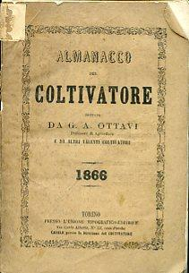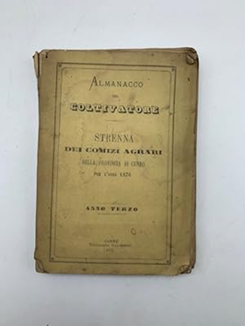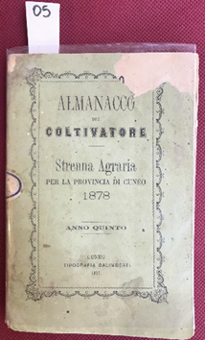
*Almanacco del coltivatore. - Anno 1 (1863)-anno 6 (1875). - Casale : presso la Direzione del Coltivatore ; Torino : Unione tipografica editrice di Torino, 1863-1875. – 6 volumi ; 15 cm. ((Annuale. - Dettato da G. A. Ottavi. - Sospeso dal 1867 al 1873. - TO00159574; TO00159572
Supplemento a: Il *coltivatore : giornale di agricoltura pratica
Autore: Ottavi, Giuseppe Antonio

*Almanacco del coltivatore : strenna del Comizio agrario di Cuneo. - Anno 1 (1874)-anno 20 (1893). - Cuneo : Tipografia Galimberti, 1873-1892. – 20 volumi ; 17 cm. ((Annuale. – Il sottotitolo varia: strenna dei comizi agrari della provincia di Cuneo (1876); strenna agraria per la provincia di Cuneo (1877-1893). - ACNP P 00035592. - TO00159715
Autore: Comizio agrario <Cuneo> ; Cuneo <Provincia>
Soggetto: Agricoltura – Almanacchi – 1863-1893

Informazioni storico-bibliografiche
Scritti di vari autori sulle tecniche agricole, sull'agricoltura per chi ha pochi denari da spendere, sulla solforazione e chiarificazione dei vini, ecc. Italiano. https://www.abebooks.it/Almanacco-Coltivatore-dettato-Ottavi-Professore-Agricoltura/13261660723/bd.

Almanacco del coltivatore : strenna del Comizio agrario di Cuneo.
"Contrariamente alla miriade d'almanacchi che si pubblicano annualmente, e che non hanno altro pregio che di accrescere la mole della carta stampata, questo invece e' un vero gioiello d'agricoltura e d'economia rurale; e l'utilita' non va disgiunta al diletto" ("Il progresso rivista delle nuove invenzioni e scoperte"). Fra i contributi presenti: Calendario del vignaiuolo; I guastamestieri e l'agricoltura; Istruzioni relative al miglioramento delle abitazioni rurali; Sull'assistenza dei poveri delle campagne; Sulle macchine a vapore; Il picco produttore di carne; Inno del fanciullo appena desto; Mercato dei bozzoli dell'anno 1875; Sulla concimazione della canapa; Sullo scortecciamento delle viti annose; Il vino italiano nel 1875; Notizie economico-statistiche-idrografiche della Provincia di Cuneo; Abuso delle bevande spiritose e sue conseguenze; Chi pianta d'autunno guadagna un anno; ecc. https://www.abebooks.it/Almanacco-coltivatore-Strenna-comizi-agrari-Provincia/31373536169/bd.

